辽宁省铁岭高级中学2012届高三上学期第三次月考
地理试题
考试时间90分钟 试卷满分100分
第Ⅰ卷（选择题 共60分）
本卷共30小题，每小题2分，共60分。在每题给出的四个选项中，只有一项是最符合题目要求的。
读赤道上六大板块的分布示意图，回答1—2题。

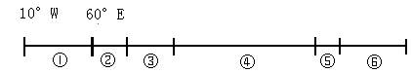
1．⑥板块是
A．亚欧板块 B．太平洋板块 C．南极洲板块 D．美洲板块
2．根据板块构造理论，②、③两大板块碰撞而形成的山脉是：
A．喜马拉雅山脉 B．安第斯山脉 C．落基山脉 D．阿尔卑斯山脉
右下图是我国海拔3800米某内陆湖的水位变化情况。读图回答3—5题。
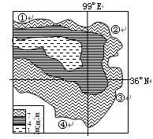
3．造成湖泊水位变化的主要原因是：
A．地形影响 B．风沙影响
C．降水影响 D．气温影响
4．该湖泊与潜水的补给关系是：
A．1月份湖水补给潜水
B．7月份湖水补给潜水
C．湖水长年补给潜水
D．潜水长年补给湖水
5．某旅业集团拟在该地办一个湖滨浴场，其最佳位置是在（从湖底地形考虑）：
A．①附近 B．②附近 C．③附近 D．④附近
右图为某地气温和降水的月变化图，读图判断6—8题。
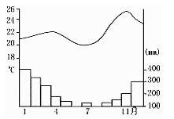
6．该地1月份气温比11月份低，其主要原因是：
A．太阳高度角小
B．白昼时间较短
C．大气逆辐射作用较强
D．大气对太阳辐射的削弱作用较强
7．该地可能位于：
①亚洲 ②非洲 ③北美洲 ④南美洲 ⑤大洋洲
A．①②③ B．②④⑤ C．①②④ D．②③④⑤
8．若该地有一河流，则在一月份河水和地下水的补给关系最有可能是：
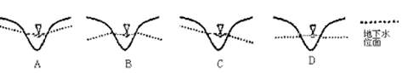

右图中H、K、F为我国科学考察站，H站（80°25´S， 77°07´E，
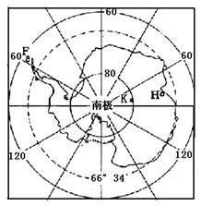

4087m） K站（69°22´S ，76°23´E），读图回答9-10小题
9、从H→K自然带的地域分异规律非常明显的有（ ）
A、 从沿海到内陆的地域分异
B、 从赤道到两极的地域分异
C、 垂直地域分异
D、 三种地域分异都非常明显

10、据统计，各国考察队在南极地区找到的陨石已超过30000个，而在世界其它地区发现陨石数量总共才3000个。关于南极地区陨石多见的原因正确叙述有（ ）
①南极地区磁场强度大，对陨星的吸引力大 ②南极地区臭氧空洞，陨星坠落过程中被大气燃烧得少
③陨石在冰层中比在其它环境中更容易保存 ④黑色的陨石在白色的冰雪中很容易被人发现
⑤冰盖的运动对陨石有搬运收集作用⑥南极洲海拔高，空气稀薄，陨星被燃烧得少，坠落到地面的陨石就多
A、①②③ B、③④⑤ C、①③④⑤⑥ D、①③④⑥
下图表示20°N某地某日太阳视运动轨迹，图中h＝90°，读图回答11-12题。
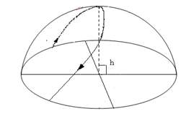
11、当天，北京的正午太阳高度为（ ）
A、10° B、30° C、50° D、70°
12、当地正午时，位于该地正东方300KM的甲地直立旗杆的影子朝向（ ）
A、正东方 B、西北方 C、正北方 D、东北方
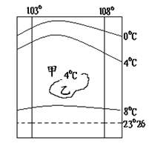
读下列我国局部地区1月份等温线分布图，回答13-14题：
13．关于甲地叙述正确的是：
A．是我国水土流失最严重的地区之一
B．甲处太阳能丰富
C．甲北面山脉是秦岭
D．是我国重要的甘蔗产区之一
14．关于乙地叙述正确的是：
A．乙处气温高于4℃
B．乙处为山地或丘陵
C．乙处植被为温带落叶阔叶林
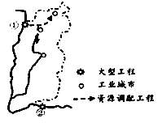
D．乙处自然带为亚热带常绿硬叶林带
读我国某区域建设的国家大型工程图。回答15-17题。
15.①工程主要是解决（ ）
A．农业生产缺水问题 B．海河流域缺水问题
C．城市工业缺水问题 D．城市能源短缺问题
16．②工程的作用主要是（ ）
A．防洪 B．发电 C．灌溉 D．航运
17．该地区地表分布有深厚沉积物，地面支离破碎，其地质作用表现为（ ）
A．流水沉积、流水侵蚀 B．风力沉积、流水侵蚀
C．冰川沉积、风力侵蚀 D．风化作用、冰川侵蚀
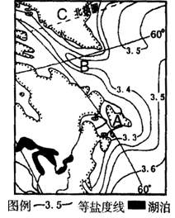
读世界某海区图，回答18-21题。
18．A岛屿附近海水盐度偏低，其原因主要是：
A．受寒流的影响 B．受陆地径流的影响
C．受海陆性质差异的影响 D．受降水量的影响
19．B处海水等盐度线明显向北凸出，最有可能是受：
A．寒流的影响 B．入海径流的影响
C．暖流的影响 D．海冰融化的影响
20．C岛地表：
A．沙漠广布 B．为荒漠景观
C．被森林覆盖 D．被冰川覆盖
21．A岛屿以东海域是世界著名的渔场，与其形成原因无关的是：
A．有寒、暖流交汇，鱼类的饵料丰富 B．有上升流，将海洋深处的营养物质带到表层
C．位于浅海大陆架，光照条件好 D．陆地径流带来丰富的营养物质
读某地7月的平均气温分布图，回答22-24题。
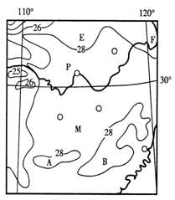
22．对图中A、B两地的叙述正确的是：
A．A地气温大于28°C，B地气温小于28°C
B．A处为山地、B处为盆地
C．A、B两处均为山地
D．A地气温高于M地
23．等温线在E、F两地向南凸出的原因是：
A．E、F两地的海拔高于四周
B．E、F两地的海拔低于四周
C．E地的海拔高、F地的海拔低
D．E地的海拔高、F地受海洋的影响大
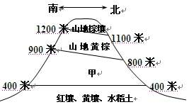
24．对图中P城市的叙述正确的是：
A．冬暖夏凉，气温年较差小
B．受洪水威胁大
C．受河流的调节作用，7月气温低于同纬度的其他地区

D．水能资源丰富
右图是我国某山土壤垂直分布示意图。读图回答25-26题。

25．在山地中，随着高度的增加，气候、生物产生相应的变化，
从而导致土壤的类型、分布产生垂直变化。图中甲地的土壤类型是：
A．山地水稻土 B．山地红壤
C．山地黄壤 D．山地棕壤
26．该山地最有可能位于：
A．西北地区 B．江南丘陵 C．东北地区 D．青藏高原
下图为长江、黄河、尼罗河、亚马孙河干流剖面图及水能蕴藏量表，读图回答27-30题。
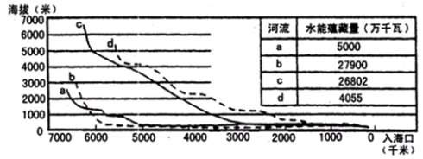
27．b河比d河的水能蕴藏量丰富得多，主要原因是：
A．b河的落差大 B．b河的流量大 C．b河的流程长 D．b河开发程度高
28．b河流经地区人口密度很小，主要原因是：

①气候湿热 ②地形崎岖 ③气候干旱 ④经济发展水平低
A．①④ B．①② C．②③ D．②④
29．C河流域的自然带主要是：
A．热带雨林带 B．热带草原带 C．亚热带常绿硬叶林带 D．亚热带常绿阔叶林带
30．a、b、c、d四条河流的水文特征相比较，d河：
A．径流量最大 B．汛期最长 C．含沙量最大 D．无结冰期

第Ⅱ卷（综合题，共40分）

31．读图回答：（13分）
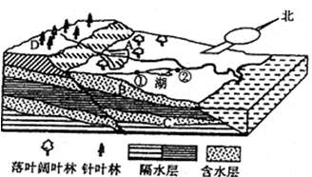
（1）简要说明形成该区域A（冲积扇）、D（块状山地）地貌的成因。（4分）

（2）植被从A到D发生变化体现了 地域分异规律。如果这些植被遭受严重破坏，会对该河下游及河口产生什么影响？（3分）

（3）图中流域面积约200km2，多年平均降水量约650mm，多年平均蒸发量约420mm，则该河流平均年入海水量约为 m3。
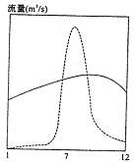
右图分别为①②两地水文站测得的河流水量变化曲线，
据此说明湖泊对该河流径流的影响。（3分）

（4）综合以上信息判断，该地可能是 气候。
A．温带海洋性气候 B．温带季风气候
C．地中海气候 D．亚热带季风气候
并简述该地区地势特点对该地区气候和河流的影响。（3分）

32．下图为世界各地气温年较差分布示意图，图中虚线表示水稻种植的北限。读图分析回答以下问题。（15分）
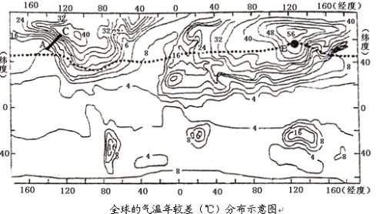
（1）图中气温年较差最大和最小值所在位置的经纬度范围分别是__ ____、___ ____；并描述世界气温年较差分布的特征。（4分）

（2）西经20°线上气温年较差分布与纬度变化呈_______相关；试解释其原因。（4分）

（3）图中A到C处气温年较差变化 （大或小），说明成因。（4分）

（4）B点是北半球水稻种植纬度最高的地区，试分析该地水稻种植的自然条件。.（3分）

33.（12分）读某大洲部分地区的气候分布图，回答下列问题。
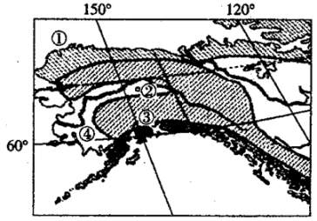
（1）①②③④四地中，年降水量最少的是 地，理由 是 。（4分）
（2）③地与该地区大河的河口处相比较，形成海港城市的是 ，试分析其原因。（4分）

（3）在金融危机的冲击下，美国汽车业（通用、福特、克莱斯勒）面临破产。美国东部时间（西五区）2008年12月11日22时30分左右，美国参议院否决了140亿美元的救援汽车业提案。此消息传出，指数首先出现波动的两个股市是（ ）（4分）
A.伦敦 B.苏黎世 C.纽约 D.东京 E.巴黎
F.香港 G.法兰克福

地理参考答案
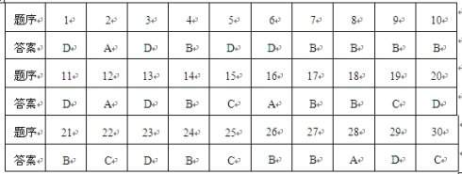

第Ⅱ卷（综合题，共50分）
31．（15分）（1）A处（扇形地貌）河流由陡峭的山谷流入比较平缓的平原或平地时（1分），河水的流速減慢，搬运砂石的能力減弱，河水中的石头、沙泥发生堆积，慢慢堆积就形成一处扇子展开般的冲积地形。（1分）D处（块状山地）地壳水平运动（1分）使岩层发生断裂，形成断层，断块沿断层面抬升（1分）成山地。（2）潜水（1分）、承压地下水。（1分）（3）垂直地带性（1分）。使下游河流含沙量增加，淤积严重；入海泥沙增多，三角洲及海岸线生长快。（2分）（4）46000000（1分）湖泊对其下游的河流有调节作用。（2分）（5）B（1分）西高东低的地势有利于海洋上水汽深入内陆，形成丰富降水；使河流东流入海，落差大，水力资源丰富。（2分）

32．（13分）
（1）（60-70°,120-140°E）（1分）（10° N-10° S．180°-140°W）（1分）北半球大，南半球小；陆地大，海洋小（2分）
（2）正相关（1分）随纬度升高，正午太阳高度及昼夜长短变化幅度增大。（2分）
（3）A为海洋，C为陆地；A处暖流影响，C处地势较高；C处纬度较高温差大，A处纬度较低温差小；由于落基山脉阻挡了太平洋上的水汽，使得C处受海洋影响小，气候大陆性明显。（任答三点给3分）
（4）这里夏半年光热水充足，雨热同期；地形平坦，土层深厚，土壤肥沃；春秋季会受低温冷害影响（3分）
33、（12分）（1）①该地全年受极地高气压的控制，盛行下沉气流，不易形成降水 (4 分 )
（2）③地气候条件较河口处好，适宜人类生存；位于避风港湾，港口的航道条件和停泊条件好；受暖流的影响，③地为不冻港；附近石油、森林资源丰富。 (4分)
（3）DF（4分）

